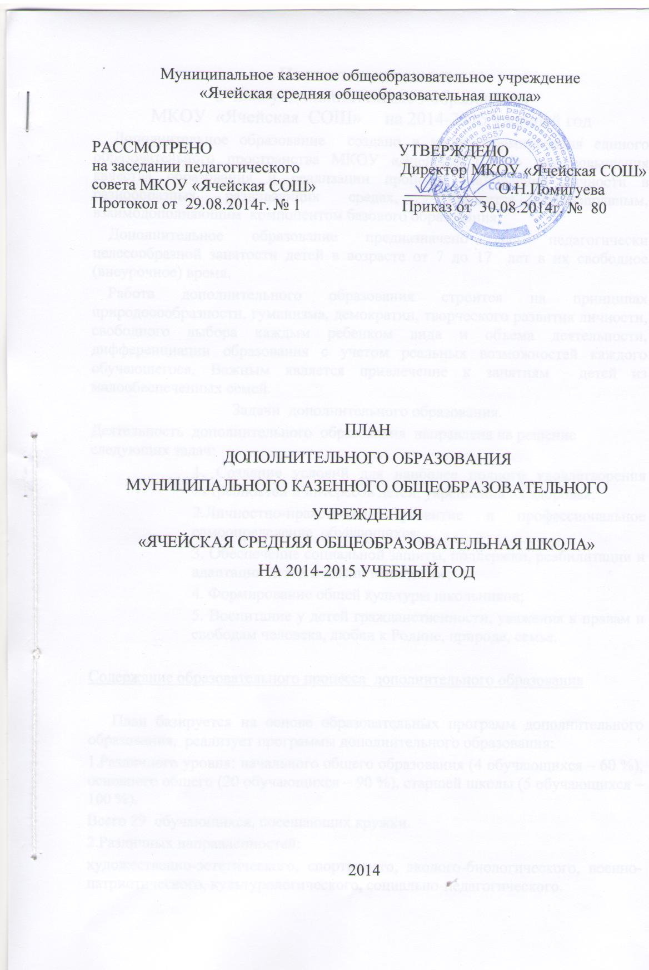

Пояснительная записка к плану дополнительного образования МКОУ «Ячейская СОШ» на 2014-2015 учебный год
Дополнительное образование создано в целях формирования единого образовательного пространства МКОУ «Ячейская СОШ» для повышения качества образования и реализации процесса становления личности в разнообразных развивающих средах, является равноправным, взаимодополняющим компонентом базового образования.
Дополнительное образование предназначено для педагогически целесообразной занятости детей в возрасте от 7 до 17 лет в их свободное (внеурочное) время.
Работа дополнительного образования строится на принципах природосообразности, гуманизма, демократии, творческого развития личности, свободного выбора каждым ребенком вида и объема деятельности, дифференциации образования с учетом реальных возможностей каждого обучающегося. Важным является привлечение к занятиям детей из малообеспеченных семей.
Задачи дополнительного образования.
Деятельность дополнительного образования направлена на решение следующих задач:
1. Создание условий для наиболее полного удовлетворения потребностей и интересов детей, укрепления их здоровья;
2.Личностно-нравственное развитие и профессиональное самоопределение обучающихся;
3. Обеспечение социальной защиты, поддержки, реабилитации и адаптации детей к жизни в обществе;
4. Формирование общей культуры школьников;
5. Воспитание у детей гражданственности, уважения к правам и свободам человека, любви к Родине, природе, семье.

Содержание образовательного процесса дополнительного образования

План базируется на основе образовательных программ дополнительного образования, реализует программы дополнительного образования:
1.Различного уровня: начального общего образования (4 обучающихся – 60 %), основного общего (20 обучающихся – 90 %), старшей школы (5 обучающихся – 100 %).
Всего 29 обучающихся, посещающих кружки.
2.Различных направленностей:
художественно-эстетического, спортивного, эколого-биологического, военно-патриотического, культурологического, социально-педагогического.

№ п/п | Направленность | Наименование кружка | Руководи-  тель  кружка | График работы
 |  |  |  | день  недели | классы | время
1. | Спортивная | Спортивно-туристический | Анохина З.М. | Вторник  Среда | 3-8 | 14.15 –  14.45
2. | Военно-патриотическая | Мы - патриоты России | Анохина З.М. | Суббота | 9-11 | 15.00 –  15.45
3 |  | Основы военной службы | Анохина З.М. | Пяти-дневные сборы | 10 | июнь
4. | Художественно-эстетическая | Сольное пение | Шабунина О.И. | Понедель ник | 3-11 | 14.15 –  15.00
5. |  | Хоровое пение | Шабунина О.И. | Пятница | 7-11 | 14.15-15.00
6. |  | Русские узоры | Нестерова А.А. | Четверг | 6-9 | 15.15-16.00
7. |  | Макраме | Нестерова А.А. | Вторник | 7-8 | 14.15 –  14.45
8. | Культурологи-  ческая | Страноведение | Кускова Н.П. | Понедель ник | 3-11 | 14.15-15.45
9. | Эколого-биологическая | Мы - друзья природы | Дорофеева Е.С. | Вторник, пятница | 8-11 | 15.00-15.45
10. |  | Умелые руки | Нестерова А.А. | Суббота | 3-7 | 13.00  13.45

Организация образовательного процесса

Учебный год в дополнительном образовании начинается 1 сентября.
Расписание занятий составляется в начале учебного года администрацией по представлению педагогических работников с учетом установления наиболее благоприятного режима труда и отдыха обучающихся. Перенос занятий и изменение расписания производится только с согласия администрации и оформляется документально. В период школьных каникул занятия проводятся по расписанию.
Кружковая работа планируется для развития творчества, умственных способностей, эстетического вкуса, а также конструкторского мышления детей.
В рамках дополнительного образования предусмотрена индивидуальная работа с детьми, участвующими в районных, областных конкурсах. В соответствии с программой педагог использует различные формы образовательной деятельности: аудиторные занятия, беседы и практические занятия, семинары, экскурсии, репетиции концертных номеров, театральных постановок, организация выставок, тренировки.
Педагог самостоятелен в выборе системы оценок, периодичности и форм аттестации обучающихся, используются следующие формы аттестации:
- Отчетные концерты;
- Показательные выступления;
- Участие во внешкольных мероприятиях;
- Спортивные соревнования;
- Конкурсы;
- Выставки;
- Публикации;
- Доклады, рефераты;
- Тесты, опросы, собеседование.
Деятельность детей осуществляется как в одновозрастных, так
и в разновозрастных объединениях по интересам.
Организация основ военной службы для юношей 10 класса, занятия выносятся на 36 учебную неделю, в форме военно-полевых сборов. С целью обучения граждан начальным знаниям в области обороны, закрепления пройденного материала, практических навыков, укрепления здоровья и дисциплины.

